资阳市中心医肾病内科血液净化室空间改造工程项目情况

一、项目总体情况
资阳市中心医院新区第一住院楼肾病内科血液净化室建筑面积约815平方米，平面布局如下：
1.血液净化室现状布局图
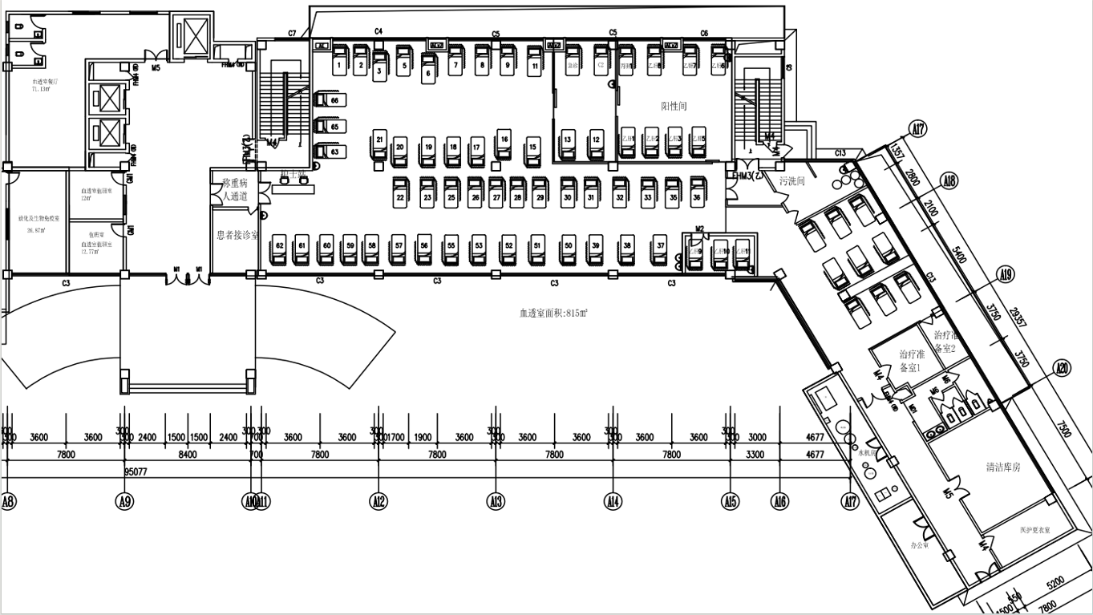
2.血液净化室改造细节图
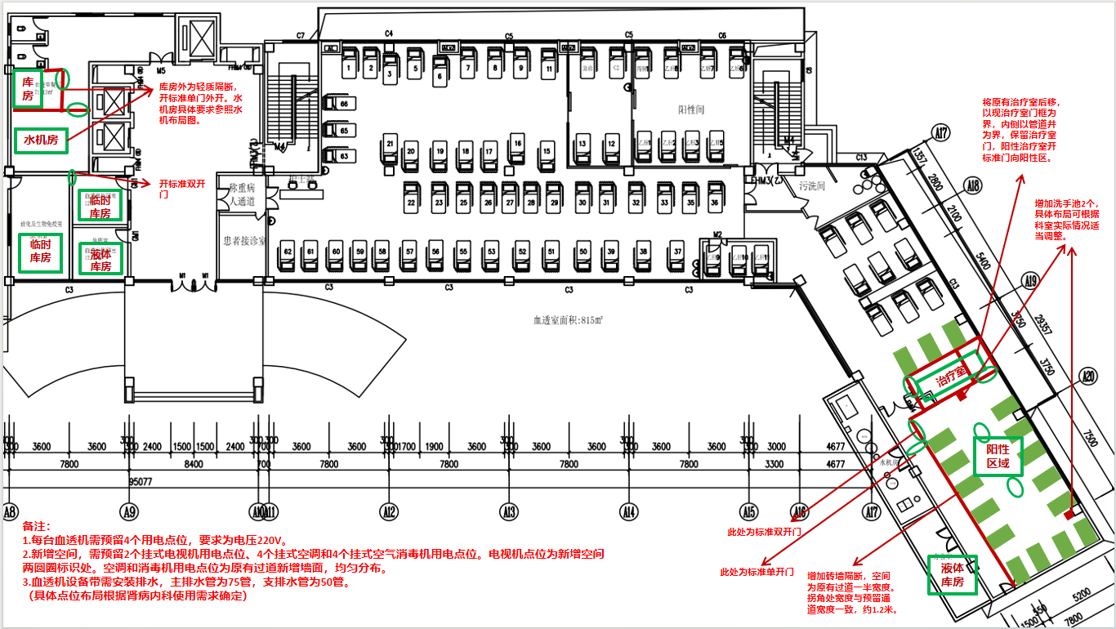
二、主要实施内容
1.将血液净化室内部厕所、库房、更衣室和办公室做适当改造后作为血液净化室血透空间。
2.将血液净化室原有医务人员厕所、无菌物品库房、更衣室和办公室区域进行墙体拆除，并将现有医务人员通道宽度缩减。原有治疗室进行后移，留出一排血透机位的空间，原有办公区域作为液体库房。将新增区域内的14台血透机位作为阳性治疗区。
3.现有液体库房作为临时库房，同时将核医学科放化及生物免疫室(现科室会议室)借用为临时库房。在会议室处开门与临时库房连通。
4.将现有患者等候区改建为水机房和库房，水机房区域需进行改造加固改造，满足水机放置承重的需求。（患者等候区目前承重约250KG每平方米，重量约6吨，详见第一住院楼施工图、净水机布局图）

